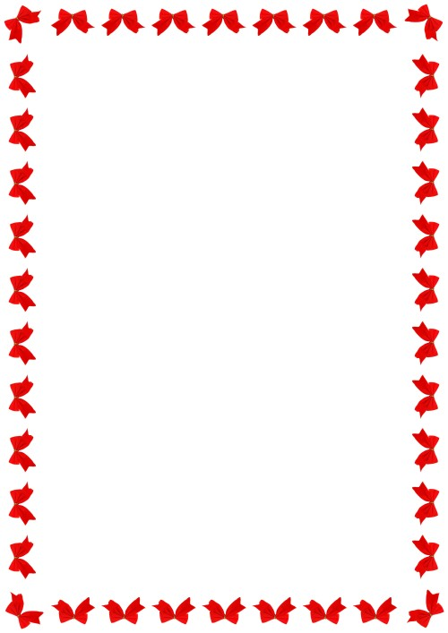

**Консультация для родителей**

**«Для чего нужно оригами детям»**

**«Оригами»** предполагает не только и не столько знакомство со складыванием конкретных фигурок из бумаги, но и использование радостного для ребенка занятия с целью развития у него целого комплекса навыков. Во время занятий оригами, особенно с маленькими ребятами, следует стремиться не только научить их работать с бумагой, но и развивать у них **пространственное воображение, умение читать чертежи, следовать устным инструкциям родителя и удерживать внимание на предмете работы в течение длительного времени**. Полезно и даже необходимо также развивать **устную речь** ребенка, стремиться сделать ее красивой, грамотной, научить ребенка свободному общению.

Конструирование оригами представляет для дошкольника некоторые трудности, так как бумагу — плоский материал — надо перевести в объемные формы. Поэтому с самого начала нужно научить детей простейшим приемам складывания. Воспроизведение действий, показанных взрослым, не является для ребенка простой механической операцией. Ему приходится постоянно думать, соразмерять свои движения, следить, чтобы при сгибании противоположные стороны и углы совпадали. При слабой еще координации мелкой мускулатуры, при неразвитом глазомере эти действия требуют от ребенка известного волевого и мыслительного напряжения.

Путем складывания бумаги по типу оригами можно получить различные поделки животных, птиц, цветов, предметов. Для достижения наибольшей выразительности поделок следует варьировать окраску и величину квадратов. Однако необходимо помнить, что на качество изделия влияет не только выбор заготовки, а, в первую очередь, **тщательность, точность и аккуратность складывания и заглаживания сгибов.** Поэтому, прежде всего, нужно научить детей приемам складывания квадрата. Многие фигурки, известные в оригами, начинают складывать одинаково до определенного момента. Одинаковые заготовки — это базовые формы. Например, фигурки гуся, ослика, слона сделаны на основе базовой формы оригами **"воздушный змей",** а фигурки лебедя, бабочки, жука сделаны на основе другой базовой формы — **"двойного треугольника".**

Начинать работать можно с трехлетками. Маленькие ребята иногда боятся листа бумаги - страшно взять его в руки, сделать с ним что-то. На первых порах с трехлетними детьми следует сначала знакомиться со свойствами бумаги как материала. Навыки работы подаются в сказочной форме. Например, можно рассказать такую немудреную сказку:

«Жил-был квадратик бумаги. Пошел он погулять и видит - лужа! Подошел поближе и вдруг - бух! - упал в нее. Вот беда! Давайте посмотрим, что с ним случилось, и спасем квадратик! Кто же придет нам помогать спасать его? Может быть, Лисичка?».   
 Во время рассказа на пол ставится тазик с водой, квадратик падает в «лужу». Появляется фигурка Лисички или другого сказочного персонажа и вместе с ней дети «спасают» квадрат - вытаскивают его, мокрого, вешают сушить...

Нередко маленькие дети не умеют правильно формировать линию сгиба - пришлепывают, а не разглаживают складку. Оказывается, таким простым и очевидным для взрослого приемам тоже надо учиться! В трехлетнем возрасте даже точно соединить два противоположных уголка квадрата бывает непросто. Поэтому следует начинать занятия с самых простых действий.   
 От полученной фигурки ребенку должно быть радостно! Именно тогда у него возникает желание заниматься дальше.  
Чистота метода не должна заслонять цель. Ребенок должен получать **радость** от занятий, **радость** от того, что у него все получилось. Поэтому сложенные фигурки можно **красить, украшать, оживлять любыми средствами!**

После раскрашивания каждая фигурка приобретает свой собственный неповторимый характер, даже если нарисованы только глаза и нос. Фигурка оживает.

**ЖЕЛАЕМ УДАЧИ!**  
